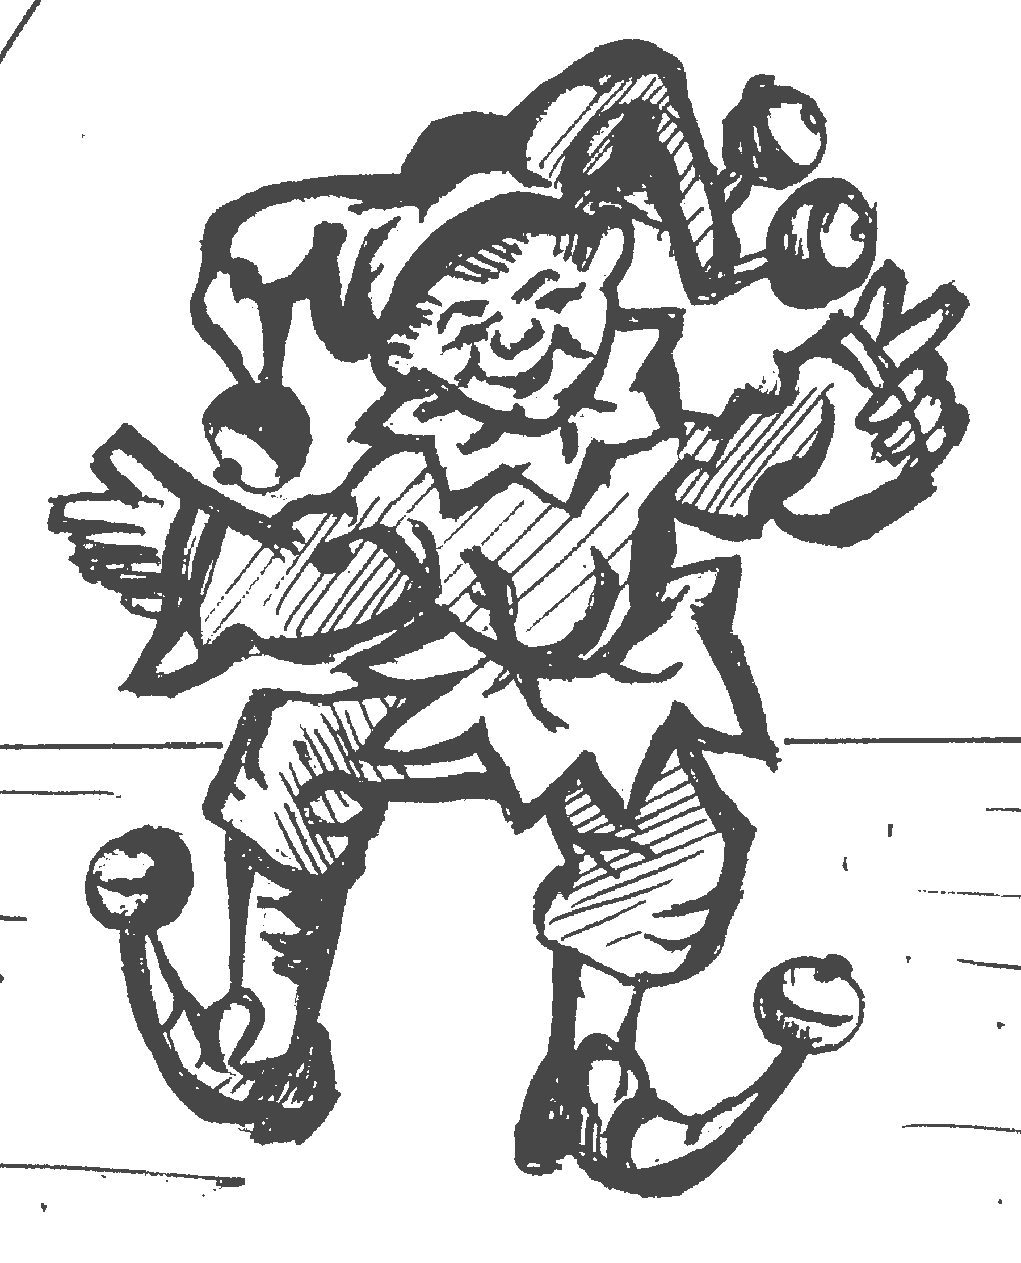
Loutkové divadlo

ve Smiřicích

zve děti

v neděli 2. prosince

na pohádku

L. Tesařové

Perníková chaloupka

Začátek představení je ve 14 hodin

Loutkové divadlo

ve Smiřicích

zve děti

v neděli 2. prosince

na pohádku

L. Tesařové

Perníková chaloupka

Začátek představení je ve 14 hodin

